Zał. nr 14
Ogrodzenie betonowe

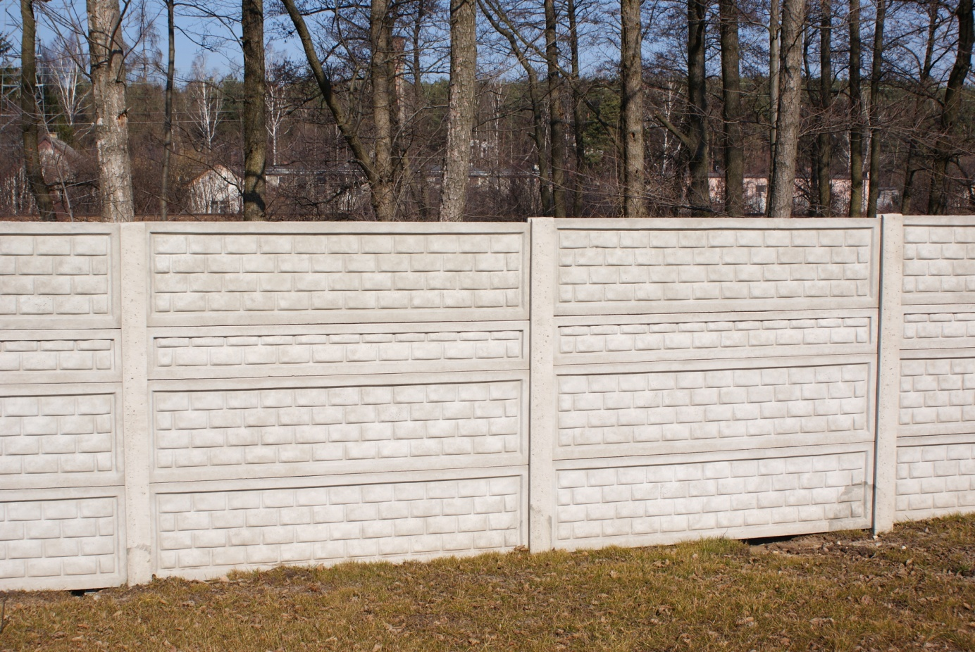
Ogrodzenie betonowe pełne o wysokości 1,8 m, długość przęsła 2,0 m, wysokość słupków min. 2,5 m.

Ogrodzenie z siatki wykonane z drutu ocynkowanego o wysokości 1,5 m, słupki metalowe ocynkowane o wysokości min. 2,20 m

